

**О внесении изменений в постановление акимата Жамбылской области от 18 апреля 2016 года № 135 "Об утверждении регламента государственной услуги "Выдача удостоверений на право управления самоходными маломерными судами"**

***Утративший силу***

Постановление акимата Жамбылской области от 8 апреля 2019 года № 81. Зарегистрировано Департаментом юстиции Жамбылской области 8 апреля 2019 года № 4189. Утратило силу постановлением Жамбылского областного акимата от 24 ноября 2022 года № 249

      Сноска.Утратило силу постановлением Жамбылского областного акимата от 24.11.2022 № 249 (вводится в действие по истечении десяти календарных дней после дня его первого официального опубликования).

      Примечание РЦПИ.

      В тексте документа сохранена пунктуация и орфография оригинала.

      В соответствии с Законом Республики Казахстан от 23 января 2001 года "О местном государственном управлении и самоуправлении в Республике Казахстан" и Законом Республики Казахстан от 15 апреля 2013 года "О государственных услугах" акимат Жамбылской области ПОСТАНОВЛЯЕТ:

      1. Внести в постановление акимата Жамбылской области от 18 апреля 2016 года № 135 "Об утверждении регламента государственной услуги "Выдача удостоверений на право управления самоходными маломерными судами" (зарегистрировано в Реестре государственной регистрации нормативных правовых актов № 3050, опубликовано 13 мая 2016 года в информационно-правовой системе "Әділет") следующие изменения:

      абзац первый пункта 2 изложить в следующей редакции:

      "2. "Коммунальному государственному учреждению "Управление пассажирского транспорта и автомобильных дорог акимата Жамбылской области" в установленном законодательством порядке обеспечить:";

      в регламенте государственной услуги "Выдача удостоверений на право управления самоходными маломерными судами", утвержденном указанным постановлением:

      абзац первый пункта 1 изложить в следующей редакции:

      "1. Государственная услуга "Выдача удостоверений на право управления самоходными маломерными судами" (далее – государственная услуга) в соответствии со стандартом государственной услуги "Выдача удостоверений на право управления самоходными маломерными судами", утвержденного приказом Министра по инвестициям и развитию Республики Казахстан от 30 апреля 2015 года № 556 "Об утверждении стандартов государственных услуг в сфере внутреннего водного транспорта" (зарегистрирован в Реестре государственной регистрации нормативных правовых актов № 11369) (далее - стандарт) оказывается коммунальным государственным учреждением "Управление пассажирского транспорта и автомобильных дорог акимата Жамбылской области" (далее – услугодатель).";

      абзац первый пункта 3 изложить в следующей редакции:

      "3. Результат оказания государственной услуги – удостоверение на право управления самоходным маломерным судном, дубликат удостоверения на право управления самоходным маломерным судном в бумажном виде, либо письменный мотивированный ответ об отказе в приеме документов оказании государственной услуги в случаях и по основаниям, указанных в пункте 10 стандарта";

      подпункт 4) пункта 5 изложить в следующей редакции:

      "4) рассмотрение специалистом отдела пассажирского транспорта услугодателя заявления и документы услугополучателя, необходимые для оказания государственной услуги, проверка их на соответствие установленным требованиям, оформление удостоверения или дубликат удостоверения на право управления самоходным маломерным судном, в течение 2 (двух) рабочих дней, и направление их на подписание руководителю услугодателя, а в случае его отсутствия – его заместителю.

      Выдача удостоверения на право управления самоходным маломерным судном в случае истечения срока действия ранее выданного удостоверения, с момента сдачи пакета документов, рассмотрение и оформление удостоверения, и направление их на подписание руководителю услугодателя, а в случае его отсутствия – его заместителю, в течение 3 (трех) рабочих дней.

      В случае установления факта неполноты представленных документов и (или) документов с истекшим сроком действия услугодатель в указанные сроки дает письменный мотивированный отказ в дальнейшем рассмотрении заявления.";

      подпункт 4) пункта 8 изложить в следующей редакции:

      "4) специалист отдела пассажирского транспорта услугодателя рассматривает заявление и документы услугополучателя, необходимые для оказания государственной услуги, проверяет их на соответствие установленным требованиям и оформляет удостоверение или дубликат удостоверения, в течение 2 (двух) рабочих дней, и направляет их на подписание руководителю услугодателя, а в случае его отсутствия - его заместителю.

      Выдает удостоверения на право управления самоходным маломерным судном в случае истечения срока действия ранее выданного удостоверения, с момента сдачи пакета документов, рассматривает и оформляет удостоверения, и направляет их на подписание руководителю услугодателя, а в случае его отсутствия – его заместителю, в течение 3 (трех) рабочих дней.

      В случае установления факта неполноты представленных документов и (или) документов с истекшим сроком действия услугодатель в указанные сроки дает письменный мотивированный отказ в дальнейшем рассмотрении заявления.";

      подпункты 4), 5) пункта 9 изложить в следующей редакции:

      "4) со дня успешной сдачи экзамена, выдача удостоверения на право управления самоходным маломерным судном, в течение 3 (трех) рабочих дней;

      5) услугодатель выдает дубликат удостоверения на право управления самоходным маломерным судном с момента сдачи пакета документов, в течение 2 (двух) рабочих дней.

      Выдача удостоверения на право управления самоходным маломерным судном в случае истечения срока действия ранее выданного удостоверения, в течение 3 (трех) рабочих дней со дня поступления заявления услугодателю.";

      абзац второй пункта 10 изложить в следующей редакции:

      "В Государственной корпорации выдача готовых документов осуществляется на основании расписки о приеме документов, при предъявлении документа, удостоверяющего личность (либо его представителя по нотариально заверенной доверенности).";

      приложения 2, 3 к указанному регламенту изложить в новой редакции согласно приложениям 1, 2 к настоящему постановлению.

      2. Коммунальному государственному учреждению "Управление пассажирского транспорта и автомобильных дорог акимата Жамбылской области" в установленном законодательством порядке обеспечить:

      1) государственную регистрацию настоящего постановления в органах юстиции;

      2) в течение десяти календарных дней после государственной регистрации настоящего постановления его направление на официальное опубликование;

      3) размещение настоящего постановления на интернет-ресурсе акимата Жамбылской области;

      4) принятие иных мер, вытекающих из настоящего постановления.

      3. Контроль за исполнением настоящего постановления возложить на заместителя акима области Е. Дауылбаева.

      4. Настоящее постановление вступает в силу со дня государственной регистрации в органах юстиции и вводится в действие по истечении десяти календарных дней после дня его первого официального опубликования.

|  |  |
| --- | --- |
| *Аким области* | *А. Мырзахметов* |

|  |  |
| --- | --- |
|  | Приложение 1 к постановлению акимата Жамбылской области от "____" ________ №____ |

**Справочник бизнес-процессов оказания государственной услуги "Выдача удостоверений на право управления самоходными маломерными судами" через Государственную корпорацию**

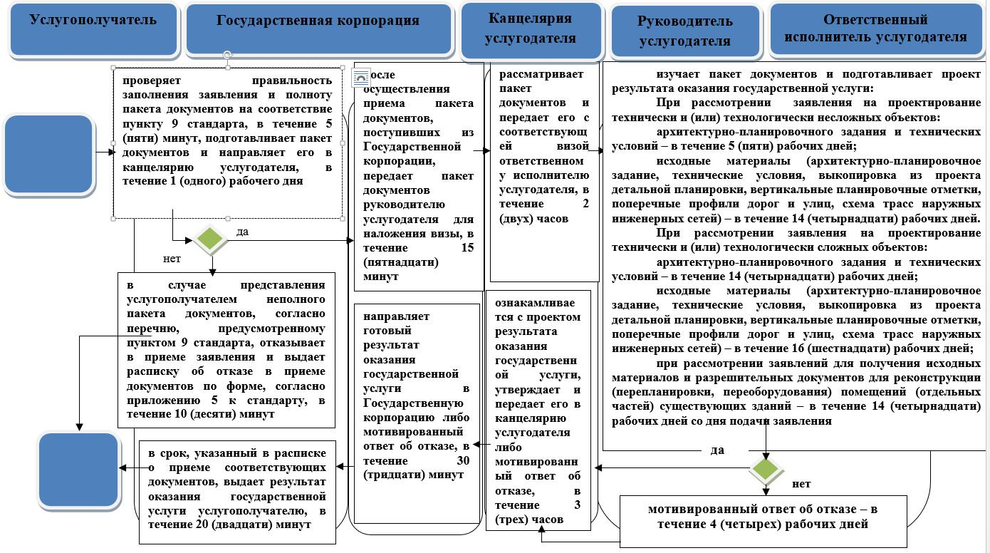

|  |  |
| --- | --- |
|  | Приложение 2 к постановлению акимата Жамбылской области от "____" ________ №____ |

**Справочник бизнес-процессов оказания государственной услуги "Выдача удостоверений на право управления самоходными маломерными судами" через портал**

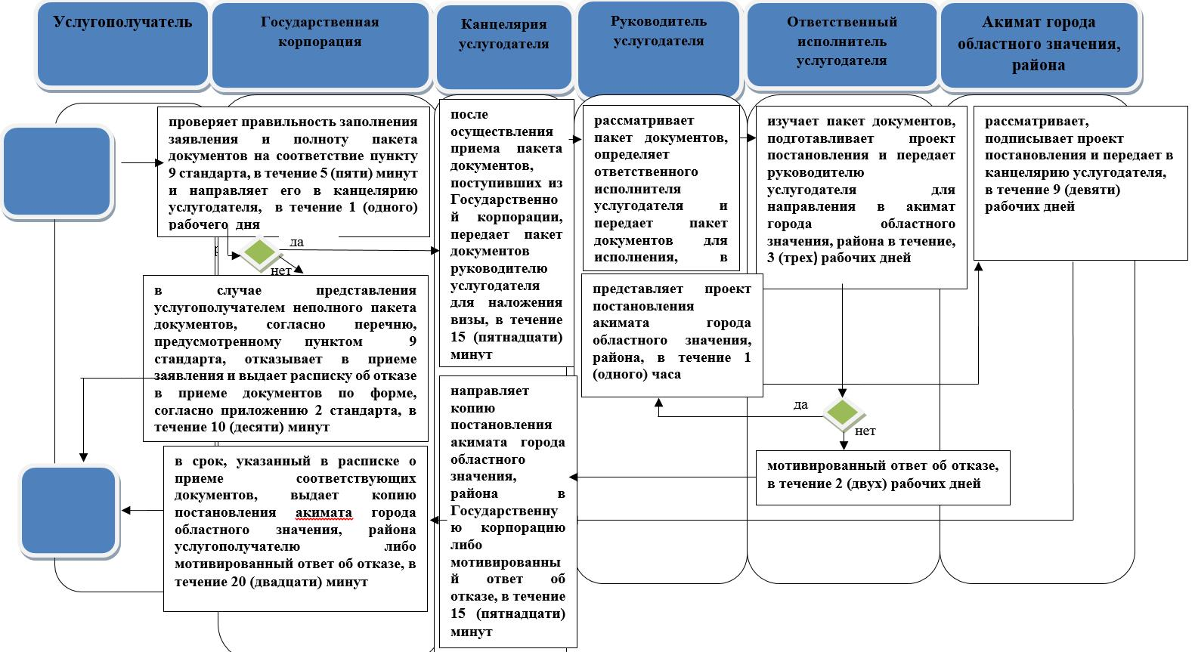

© 2012. РГП на ПХВ «Институт законодательства и правовой информации Республики Казахстан» Министерства юстиции Республики Казахстан